**Nama: Neila Handayani**

**NIM:2411089003**

**Sistem Informasi Stok Mini Market**

Aplikasi yang dirancang untuk membantu Mini Market dalam mengelola penjualan secara efisien. Sistem ini untuk mengelola stok barang, penjualan, pembelian, dan laporan keuangan. Tujuan utamanya adalah untuk mengotomatisasi proses bisnis di Mini Market sehingga dapat mengurangi kesalahan, meningkatkan kecepatan transaksi, serta memantau kinerja Mini Market secara real-time. Sistem informasi ini disusun sebagai berikut.

1. **Fitur**
2. **Login dan Manajemen Akun**
   1. **Role Admin**: Mengelola stok barang, menambahkan barang, melihat laporan, dan mengelola user.
   2. **Role User**: Hanya dapat melihat stok barang dan transaksi keluar.
3. **Manajemen Barang**
   1. **Tambah**: Admin bisa menambahkan barang baru.
   2. **Edit**: Admin bisa mengubah detail barang seperti harga atau stok.
   3. **Hapus**: Admin bisa menghapus barang yang sudah tidak digunakan lagi.
4. **Manajemen Penjualan**
   1. **Tambah:** User bisa menambahkan barang yang dibeli pelanggan
   2. **Edit:** User bisa mengedit jumlah barang yang dibeli pelanggan
   3. **Hapus:** User bisa menghapus barang yang tidak jadi dibeli pelanggan
5. **Laporan**
   1. Laporan stok barang
6. **Use Case Diagram**

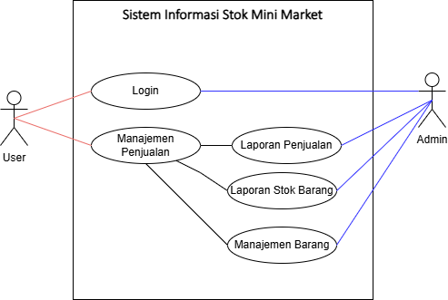

Gambar 1 Usecase Diagram SI Stok Mini Market

Berdasarkan gambar diatas dapat dijelaskan bahwa dalam SI Stok Mini Market tersebut terdapat 2 aktor yaitu User dan Admin. User dapat *login* ke sistem menggunakan *username* dan *password* yang telah ditentukan sebelumnya untuk dapat melakukan manajemen penjualan yang ada pada sistem meliputi tambah, edit, hapus pada saat ada transaksi penjualan, selain itu user juga dapat menangani pengolahan laporan yang berkaitan dengan data persediaan barang yang berada pada sistem seperti laporan penjualan, laporan stok barang. Admin melakukan manajemen barang, selain itu juga dapat menangani laporan penjualan dan laporan stok barang.

1. **Activity Diagram**

Activity diagram menggambarkan berbagai aliran aktivitas dalam sistem yang sedang dirancang.

* Acitivity Login Sistem

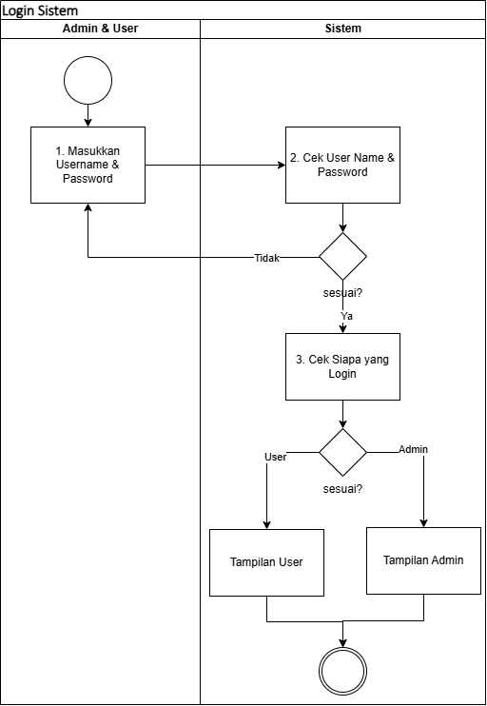

Gambar 2 Activity Diagram Login

1. Admin/user akan login ke sistem dengan memasukkan username dan password.
2. Sistem akan melakukan pengecekan terhadap username dan password yang di input.
   * + Jika data sesuai, login berhasil dan dilanjutkan ke proses no.3
     + Jika tidak sesuai kembali ke proses no.1
3. Sistem akan melakukan pengecekan akun yang login.
   * + Jika user, akan ditampilkan halaman user
     + Jika admin, akan ditampilkan halaman admin

* Manajemen Barang

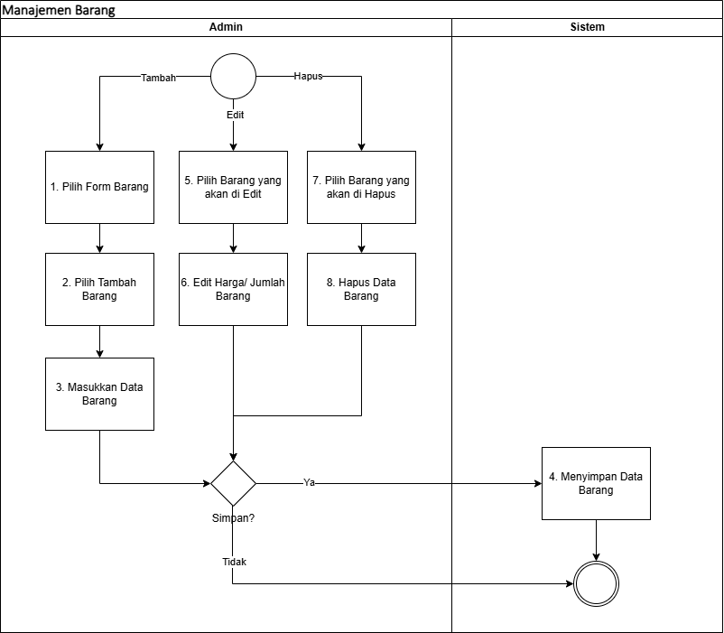

* Manajemen Penjualan

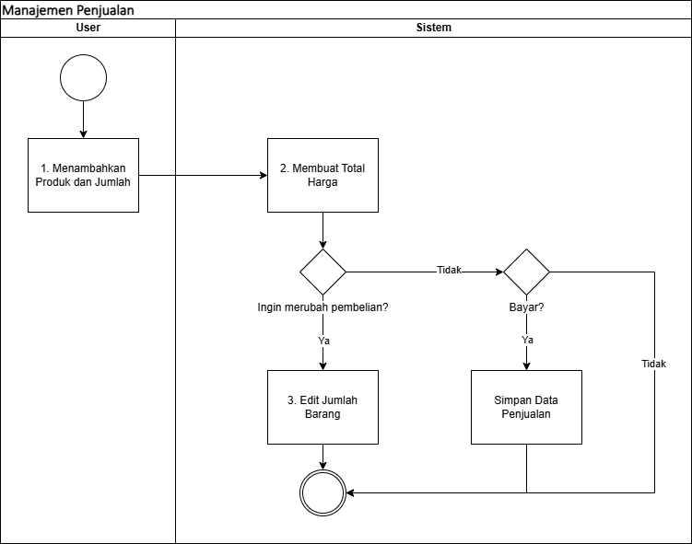

* Laporan

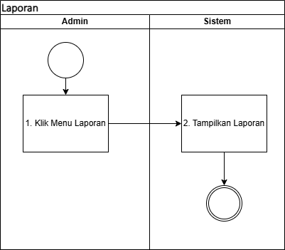

* Activity Logout Sistem

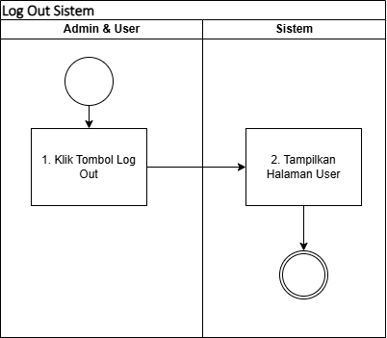

Gambar 3 Activity Diagram Logout

1. **Sequence Diagram**

* Sequence Login

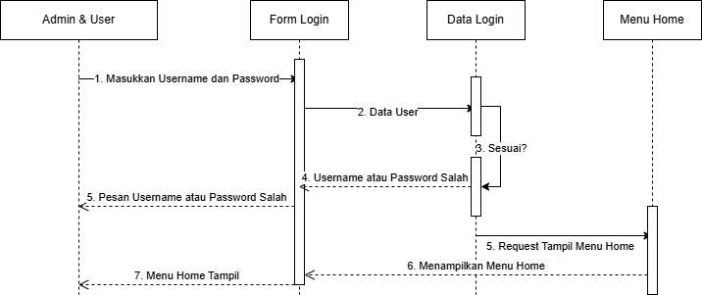

* Sequence Logout

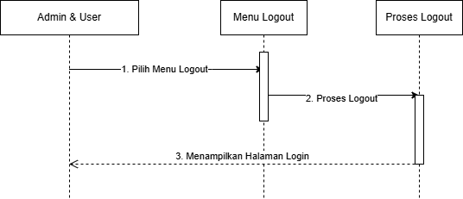

1. **Class Diagram**